Башкортостан Республикаһы  Шаран районы  муниципаль районының  Дүртөйлө ауыл Советы  АУЫЛ БИЛӘМӘҺЕ ХАКИМИӘТЕ  452642,Дүртөйлө ауылы, Мэктэп урамы, 29-йорт, тел.(34769) 2-39-19email: durtss@yandex.ru | 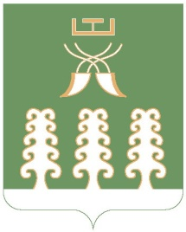 | Республика Башкортостан  Администрация сельского поселения  Дюртюлинский сельсовет  муниципального района  Шаранский район  452642,с. Дюртюли, ул.Школьная, д.29,  тел.(34769) 2-39-19email: durtss@yandex.ru
ҠАРАР ПОСТАНОВЛЕНИЕ

12 январь 2016 й № 4 12 января 2016 г.

Об отмене постановления № 19 от 18 февраля 2015 года «Об утверждении договора передачи жилого помещения
в собственность граждан»

Согласно ст.49 Жилищный кодекс Российской Федерации от 29.12.2004 № 188-ФЗ и Уставом сельского поселения Дюртюлинский сельсовет муниципального района Шаранский район Республики Башкортостан ПОСТАНОВЛЯЮ:

1.Отменить постановление № 19 от 18.02.2015 года «Об утверждении договора передачи жилого помещения в собственность граждан».

Глава сельского поселения Л.Н.Гибатова

